SALIDA 11 DE OCTUBRE DE 2019

CRUCERO DE 7 NOCHES POR EL MEDITERRANEO VISITANDO:
Barcelona – Marsella – Savona – Nápoles – Catania – Malta – Navegación – Barcelona
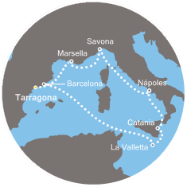
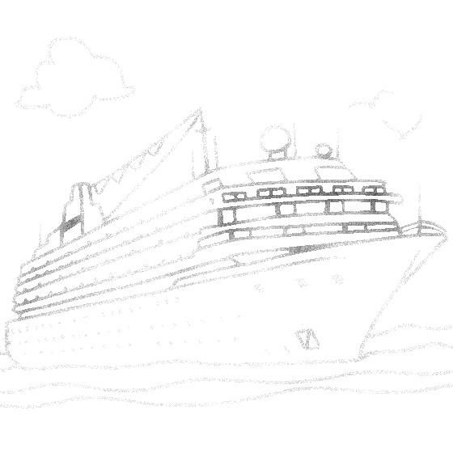
Que incluye:
Crucero de 7 noches / 8dias por el Mediterráneo
Cabina interior o exterior según elección
Régimen de PENSION COMPLETA a bordo
Tasas de puerto
Seguro de viaje
Acceso y uso de instalaciones: participación de todos los programas de animación y actividades, espectaculares shows, música en vivo, Fitness center y pista de footing al aire libre, utilización de piscinas, jacuzzis y solárium, Biblioteca, Discoteca…

BUQUE COSTA FASCINOSA
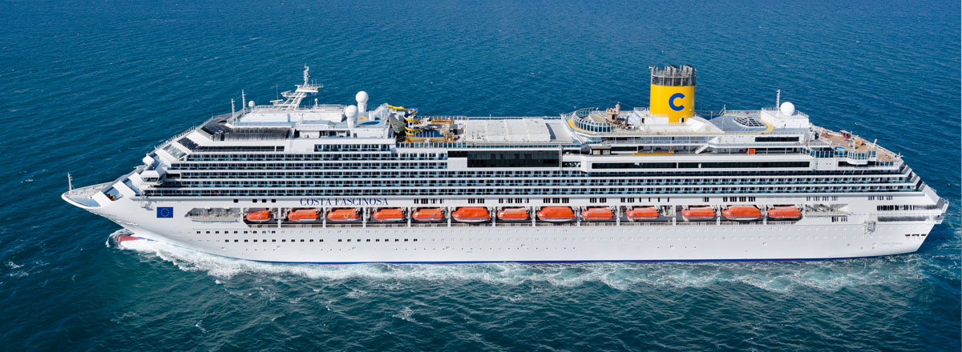

CATEGORÍA | PRECIOS POR PERSONA EN CAMAROTE DOBLE
INTERIOR | 595€
EXTERIOR | 735€
BALCON | 955€
Suplemento individual | +100%
Suplemento traslados | 80€ ida y vuelta (mínimo 20 personas)

No incluido en el precio: BEBIDAS, Llamadas telefónicas o mensajes a tierra, restaurante especial “a la carta”, servicio de peluquería y masajes, excursiones, cuota de servicio o propinas (70,00€ aprox).
Con Costa Cruceros no se puede hacer bloqueo por lo que en el momento de hacer la reserva en firme tendremos que revisar si siguen teniendo disponibilidad. Esta oferta tiene un número de plazas limitado en cada categoría. Los precios están sujetos a revisión por variación de los costes de transporte, de los tributos e impuestos sobre los servicios turísticos incluidos, como tasas de aterrizaje, desembarque o embarque en puertos y aeropuertos; de los tipos de cambio aplicados, en la forma prevista en las condiciones generales publicadas en los catálogos de COSTA Cruceros. Las cabinas individuales llevan un suplemento del 100% y siempre son bajo petición. Los traslados están calculados para un mínimo de 20 personas de pago, en caso de no llegar o superar este número de personas el precio podría variar
Información y reservas: linvernati@viajestransvia.com

